УЧРЕЖДЕНИЕ ОБРАЗОВАНИЯ
«БИП – УНИВЕРСИТЕТ ПРАВА И СОЦИАЛЬНО-ИНФОРМАЦИОННЫХ ТЕХНОЛОГИЙ»
Могилевский филиал

ФЕДЕРАЛЬНОЕ ГОСУДАРСТВЕННОЕ БЮДЖЕТНОЕ УЧРЕЖДЕНИЕ ВЫСШЕГО ПРОФЕССИОНАЛЬНОГО ОБРАЗОВАНИЯ
«РОССИЙСКАЯ АКАДЕМИЯ НАРОДНОГО
ХОЗЯЙСТВА И ГОСУДАРСТВЕННОЙ СЛУЖБЫ
ПРИ ПРЕЗИДЕНТЕ РОССИЙСКОЙ ФЕДЕРАЦИИ»
Смоленский филиал

VIII Международная научно-практическая конференция преподавателей, аспирантов и студентов
«ИНФОРМАЦИОННОЕ ОБЩЕСТВО:
ПРОБЛЕМЫ ПРАВОВЫХ, ЭКОНОМИЧЕСКИХ И
СОЦИАЛЬНО-ГУМАНИТАРНЫХ НАУК»
15 апреля 2022 г.
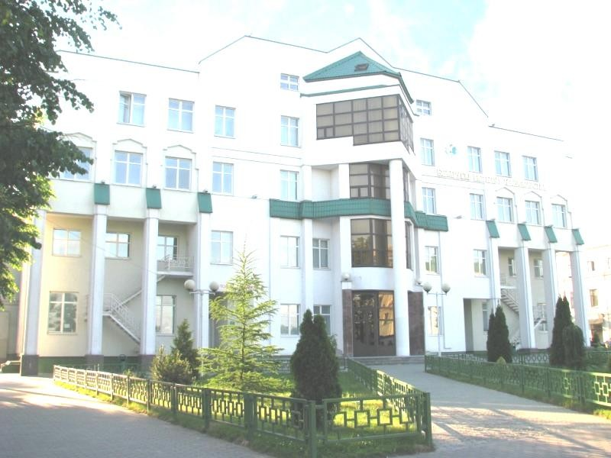
Могилев 2022

ИНФОРМАЦИОННОЕ СООБЩЕНИЕ

Конференция состоится онлайн-формате (сведения о необходимом программном обеспечении и данные для подключения будут направлены участникам вместе с приглашениями).
Организационный комитет конференции находится в Могилевском филиале учреждения образования «БИП – Университет права и социально-информационных технологий» по адресу: г. Могилев, ул. Комсомольская, 5.
На конференции планируется работа по следующим направлениям:
Секция 1. Юридические науки.
Тел. +375 222 787029 (кафедра юридических дисциплин).
Руководитель секции – заведующий кафедрой юридических дисциплин Третьякова Жанна Владимировна, кандидат юридических наук, доцент.
Секретарь секции – старший преподаватель кафедры юридических дисциплин Петров Дмитрий Николаевич.
Адрес электронной почты: konferenc_jurist@mail.ru
Секция 2. Экономические науки. Экономика и менеджмент в условиях глобализации (подсекция 2.1), Информационные технологии и моделирование в экономике (подсекция 2.2), Анализ, управление и обработка информации в экономике (подсекция 2.3). Тел. +375 222 782042 (кафедра экономики).
Руководитель секции – заведующий кафедрой экономики Мякинькая Виолетта Викторовна, кандидат экономических наук, доцент (моб. +375 29 348 39 83).
Секретарь секции – старший преподаватель кафедры экономики Латенкова Анна Викторовна (моб. +375 29 1096830).
Адрес электронной почты: konferenc_ekon_mfbip@mail.ru

Секция 3. Исторические, философские, филологические, педагогические, психологические, социологические науки и политология.
Тел. +375 222 770351 (кафедра общей теории права и гуманитарных дисциплин).
Руководитель секции – заведующий кафедрой общей теории права и гуманитарных дисциплин Трамбачева Татьяна Дмитриевна, кандидат юридических наук, доцент (моб. +37529 3715815).
Секретарь секции – доцент кафедры общей теории права и гуманитарных дисциплин Даниленко Сергей Иванович (моб. +375 29 3259262).
Адрес электронной почты: konferentsiya_gym@mail.ru

Секции 5 «Экономика и менеджмент в условиях глобализации»
Руководитель секции - доцент кафедры экономики, кандидат экономических наук, доцент Самусева Людмила Алексеевна
Секретарь секции - старший преподаватель кафедры экономики Байков Виталий Анатольевич (моб. +375 29 1096830).
Адрес электронной почты: konferenc_ekon_mfbip@mail.ru

Секция 6 «Информационные технологии и моделирование в экономике»
Руководитель секции - старший преподаватель кафедры экономики Латенкова Анна Викторовна
Секретарь секции - старший преподаватель кафедры экономики Голубицкая Алла Александровна (моб. +375 29 1096830).
Адрес электронной почты: konferenc_ekon_mfbip@mail.ru

Секция 7 «Анализ, управление и обработка информации в экономике»
Руководитель секции заведующий кафедрой экономики, кандидат экономических наук, доцент, Мякинькая Виолетта Викторовна
Секретарь секции - старший преподаватель кафедры экономики Мычкова Ирина Кондратьевна (моб. +375 29 1096830).
Адрес электронной почты: konferenc_ekon_mfbip@mail.ru

Рабочие языки конференции: русский и белорусский.

Для участия в работе конференции необходимо до 15 марта 2022 года направить следующие материалы на электронную почту соответствующей секции:
– файл с тезисами доклада (см. пример оформления ниже). Название файла – должно содержать фамилию автора (например, «Иванов.doc).
– копию документа об оплате взноса за участие (после подтверждения от организаторов о приёме материалов к публикации).
От автора (коллектива авторов) принимается не более одного материала.
Текст не должен содержать рисунков.
Тезисы доклада оформляются в соответствии со следующими требованиями:
- Формат – А5.
- Шрифт – Times New Roman.
- Размер шрифта: заголовок – 12 пт, остальное (фамилия и инициалы, место работы (учебы), должность, текст и литература) – 10 пт.
- Выравнивание – по ширине.
- Абзацный отступ (для основного текста и литературы) – 1,25.
- Межстрочный интервал – одинарный.
- Поля: левое – 20 мм; правое – 10 мм; верхнее и нижнее – 20 мм.
- Объем – 1 полная страница.
- Формулы должны быть выполнены с помощью программы MathType. Сканированные таблицы и формулы не допускаются.
- Литература (при необходимости) оформляется в соответствии с ГОСТ 7.01-2003.
Оргкомитет осуществляют отбор представленных материалов для опубликования, о результатах которого информирует авторов посредством электронной почты. Материалы, оформленные с нарушением указанных выше требований, не соответствующие тематике конференции, критериям научности текста (реферативного и обзорного характера) или нуждающиеся в корректуре, отклоняются. Заявки, поданные позднее указанного срока, не принимаются. Организаторы конференции в переписку с авторами не вступают.
По итогам работы конференции планируется издание сборника материалов.
Стоимость организационного взноса составляет 15 BYN (за публикацию одного доклада).
Оплата производится на расчетный счет Учреждения образования «БИП – Университет права и социально-информационных технологий» Счет получателя: BY35BLBB30150101011015001001. Дирекция ОАО «Белинвестбанк» по г. Минску и Минской области. Код BLBBBY2X. УНП 101011015. Назначение платежа: организационный взнос за конференцию.
Профессорско-преподавательский состав, сотрудники, аспиранты (соискатели), магистранты и студенты Учреждения образования «БИП – Университет права и социально-информационных технологий», зарубежные участники конференции освобождаются от уплаты организационного взноса (за 1 доклад).
В случае подачи совместных тезисов (автор из БИП + внешний автор) оплачивается полный организационный взнос.

ОСОБЕННОСТИ СОВРЕМЕННОЙ ВНЕШНЕЙ ПОЛИТИКИ РЕСПУБЛИКИ БЕЛАРУСЬ

Иванов И.И. (МГУ, г. Москва)
Петров П.П., к. э. н., доцент (МГУ, г. Москва)

Текст тезисов[1, с. 5].Текст. Текст.

ЛИТЕРАТУРА
1.
2.

